
Conférence
Vincent Tardieu a présenté « l'Étrange silence des abeilles »

Des disparitions inquiétantes

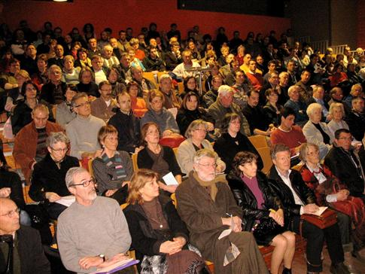

Plus de trois cents personnes ont assisté à la conférence. Photo Bernard Cercley

Vincent Tardieu, journaliste scientifique, a donné vendredi, salle Mendès-France à Quetigny, une conférence devant plus de trois cents personnes sur l'inquiétante disparition des abeilles. V incent Tardieu sillonne la France et les États-Unis, rencontrant apiculteurs, chercheurs, techniciens et scientifiques.
À l'invitation de Quetigny Environnement, du collectif Action citoyenne OGM 21 et de l'association bourguignonne Action citoyenne OGM, il a apporté ses informations et ses analyses sur ce phénomène aussi spectaculaire que cauchemardesque en s'appuyant sur son dernier ouvrage l'Étrange silence des abeilles. Accueilli par Didier Martin, vice-président du conseil régional, Vincent Tardieu, qui s'est rendu l'après-midi au lycée agricole de Quetigny, où sont installées quatre ruches, a axé son exposé autour de deux questions : Y a-t-il un déclin des abeilles et quelles en sont les causes ?
Les chercheurs mobilisés
La disparition des abeilles mobilise des chercheurs de toutes nationalités et interpelle les citoyens sur la sauvegarde de la biodiversité et de l'environnement. On estime que 2 000 à 3 000 apiculteurs cessent leur activité chaque année et que, depuis 1995 en France, 300 000 colonies disparaissent tous les ans. En Bourgogne, près de 40 % des colonies ont été décimées depuis dix ans.
Confrontée à un taux de mortalité record, l'abeille, véritable sentinelle de l'environnement, est en danger. Dans les régions de grandes cultures, l'avenir de l'abeille devient hypothétique. Si les apiculteurs connaissent les dégâts que font les insecticides chimiques classiques et certains herbicides, ils se posent tout naturellement la question de l'avenir de l'apiculture. Mais il n'y a pas que cela. Que devient la pollinisation sans abeille ?
Vincent Tardieu explique la réalité. Il y a déclin des abeilles sauvages et des abeilles d'élevage. Statistiques à l'appui, il dit ce qui se passe dans le monde. Il s'en prend à certains produits : le Gaucho, et le Regent TS, le Cruiser et aujourd'hui le Proteus. Est ce grave docteur ? Sa réponse ne se fait pas attendre : « Imaginez à quoi ressemblerait votre réveil dans un monde sans abeille. Ce n'est pas seulement le miel qui disparaît de votre table du petit-déjeuner. Plus de confiture de groseille, d'abricot ou de marmelade d'orange. Plus de jus d'orange ou de pomme. Plus de café, ni de chocolat, Il vous resterait le thé… Au rythme où les populations d'abeilles déclinent, ce cauchemar risque-t-il de devenir réalité ?
De nombreuses questions de l'assemblée ont enrichi un débat intéressant.
Publié le 02/03/2010

